Ryszard Jania
Trendy Europejskie w Kształtowaniu Zawodów Przyszłości w Branży Automotive

Początek od GEAR 2030
Od początku lat dwutysięcznych zdecydowanie uległo zmianie spojrzenie na wyzwania ekologiczne, gospodarcze i w konsekwencji społeczne w Europie. Miało to wpływ na różne dziedziny życia społeczno-gospodarczego. W tym również na szeroko pojętą branżę motoryzacji. Przede wszystkim zaostrzeniu zaczęły ulegać warunki konkurencyjności gospodarczej, normy ekologiczne a także zmiany w sposobach przemieszczania się i korzystaniu ze środków transportu. W połowie drugiej dekady ( październik 2015 ) KE stworzyła program GEAR2030 gromadzący grupy instytucji, urzędów KE i krajów członkowskich UE, producentów, związków zawodowych i konsumentów w celu opracowania strategicznej wizji przyszłości branży motoryzacji oraz przygotowania planu działań w poszczególnych obszarach. Organizacyjnie działał w czteropoziomowej strukturze: Grupa Wysokiego Poziomu (HLG – High Level Group), Grupy Sherpa, Grup Roboczych i Tematycznych Grup Projektowych
Gear 2030 - Raport nt Konkurencyjności i Zrównoważonego Rozwoju Sektora Motoryzacji powstał w październiku 2017 właśnie jako odpowiedź na konieczność dostosowania się do globalnej konkurencyjności i wymogów zrównoważonego rozwoju. Obejmuje następujące obszary zagadnień:
1. Dostęp do rynków w aspekcie postępującej globalnej konkurencyjności
2. Zmiany strukturalne w wartości łańcuchów dostaw
3. Rozwój inwestycji i innowacyjności
4. Zeroemisyjność pojazdów, dekarbonizacja i e-mobilność
5. Pojazdy zsieciowane i połączone
6. Zautomatyzowane prowadzenie pojazdów
7. Zapewnienie kadr i kształcenia umożliwiające realizację programu zmian
Raport finalny zawiera rekomendacje dla KE, krajów członkowskich UE I przemysłu motoryzacyjnego. Grupa Wysokiego Poziomu ( HLG ) zwróci szczególną uwagę na zidentyfikowane priorytety, takie jak dostosowanie europejskiego łańcuch wartości automotive, globalną konkurencję, wysoko zautomatyzowane, autonomiczne, zeroemisyjne i skomunikowane pojazdy, przygotowanie planów rozwoju nowych modeli biznesowych czy też wymaganych w przyszłości kierunków kształcenia kadr.
Właściwie jest to program strategiczny dla europejskiego sektora motoryzacji. Projekt DRIVES odpowiada na potrzeby zdefiniowane w p.7 obszaru kształcenia kadr.

DRIVES jako projekt wzmocnienia kompetencji w zakresie realizacji założeń GEAR 2030
Konsekwencją nakreślonych w GEAR 2030 kierunków zmian w europejskiej branży motoryzacyjnej było zapewnienie przygotowania odpowiednio wykształconych kadr w celu ich realizacji. Odpowiedzią na to wyzwanie jest program DRIVES ( Development and Research on Innovative Vocational Educational Skills ) finansowany z środków Erasmus Plus w wysokości prawie 4 mln€. Obejmuje on wypracowanie założeń dla współpracy sektorowej w zakresie kwalifikacji zawodowych dla przemysłu motoryzacyjnego w Europie poprzez utworzenie sojuszu w sektorowych kwalifikacjach zawodowych obejmującego wszystkie poziomy łańcucha kooperacyjnego tj: producentów samochodów, dostawców komponentów, dilerów i usług rynku części zamiennych. Czas trwania projektu przewidziano na lata 2018 – 2021. Szczegółowe cele projektu obejmują:
- Wprowadzenie wspólnego europejskiego „parasloa” umiejętności dla przemysłu motoryzacyjnego
- Umożliwienie wzajemnego uznawanie kwalifikacji pomiędzy formalnymi i pozaformalnymi systemami edukacji, instytucjami szkolącymi, szkołami i uczelniami w całej Europie
- Wdrożenie rynku staży zawodowych dla osób, które uzyskały certyfikaty ról zawodowych w ramach platformy uczenia się programu DRIVES
- Opracowanie materiałów edukacyjnych i certyfikacyjnych dla puli 60 ról zawodowych do przyszłego wykorzystania w praktyce i w projektach edukacyjnych
- Otwarcie możliwości wspólnego wykorzystania systemów uzgodnionych i utworzonych w oparciu o standardowe europejskie instrumenty ( ECQA – European Certification and Qualification Association, ESCO – European Skills, Competences , Qualifications and Occupations Classifiction ); EQF – European Qalifications Framework… )
Partnerami projektu są 24 instytucje z 11 krajów Unii Europejskiej Przeważnie są to stowarzyszenia o europejskim lub globalnym zasięgu działania ( np.: ACEA, CLEPA ) czy klastry działające regionalnie, lokalnie lub branżowo ( np.: np.: SEMTA, SPIN360, SERNAUTO, ETRMA, EPIA, SFC, EAA-WSM ) a także instytucje szkoleniowe i uczelnie wyższe ( Uniwersytet Twente, Uniwersytet Techniczny Graz, Wyższa Szkoła Techniczna Ostrawa ). Wschodni Sojusz Motoryzacyjny jest jedynym przedstawicielem z Polski i klasyfikuje się tutaj w grupie branżowych klastrów lokalnych.

Platforma Uczenia się DRIVES ( DRIVES learning platform )
Metodologia identyfikacji 60 ról zawodowych polegała na dwustrumieniowych działaniach. Pierwszy z nich polegał na opracowaniu, dystrybucji i analizie ankiety skierowanej do podmiotów działających w branży motoryzacyjnej oraz do instytucji szkoleniowych. Drugi to wewnętrzny proces wśród partnerów projektu polegający na zdefiniowaniu innowacyjnych obszarów branży i identyfikacji w każdym z nich grupy potencjalnie nowych kwalifikacji i zawodów. Kolejnym etapem było połączenie tych dwóch strumieni i ich analiza pod kątem rozłączności uzyskanych wyników.
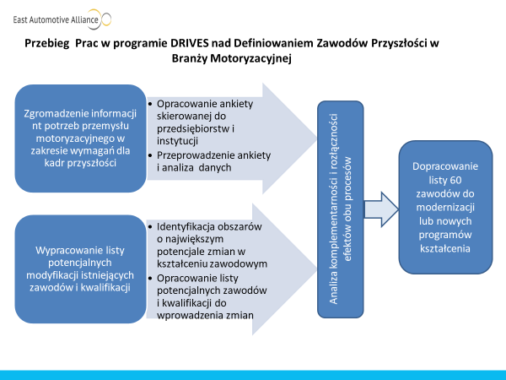
Zidentyfikowane obszary - katalizatory zmian to m.in.: zaawansowana inżynieria materiałowa, infrastruktura dla zero emisyjności, długodystansowe przewozy, ekologia i recycling, sprzedaż i obsługa posprzedażowa, inteligentne samochody, napędy elektryczne i hybrydowe, napędy wodorowe, bezpieczeństwo użytkowania i obsługi pojazdów, efektywne prowadzenie procesów produkcyjnych.
W wyniku tego procesu powstało 89 potencjalnie nowych zawodów, które po analizie rozłączności zredukowano do 77. Dla tych 77 potencjalnie nowych zawodów opracowywane są materiały szkoleniowe i certyfikacyjne wg metodologii ECQA, które lokowane są na platformie uczenia się projektu DRIVES. Obecnie dostępnych jest już 60 nowych programów treningowych i trwają prace nad następnymi. Programy te sformułowane są w trzech opcjach: zdalne samokształcenie, zdalne samokształcenie z możliwością konsultacji trenera, zdalne kursy szkoleniowe z trenerem.
Zawody te to m.in.: Machine Learning Expert, Sensor Fusion Expert, Automotive Engineering CAD, CAE, CAM, Practitioner in Automotive SPICE® iNTACS/VDA, Certified Provisional Assessor Automotive SPICE®, Connected Vehicles Expert, Automotive Cybersecurity Engineer, Predictive Maintenance Engineer, Lean Six Sigma Black Belt Robotic Engineer . Pełną ich listę przedstawiamy poniżej a także można ją znaleźć na stronie internetowej programu DRIVES: https://www.project-drives.eu/en/home . Całość zawartości pakietu jest w języku angielskim. Zestaw szkoleniowy składa się z czterech podstawowych punktów:
- z informacji wstępnej o profilu kształcenia,
- materiałach do samodzielnego wykorzystania w postaci slajdów w wersji MOOC ( Massive Open On-Line Courses ),
- wersji audio lub video materiału szkoleniowego
- testu samo oceniającego
- feed back’u do organizatorów
Każdy z opracowanych materiałów szkoleniowych ułożony jest według formatu ECQA na tematy i jednostki lekcyjne, którego przykład dla „eksperta predyktywnego utrzymania ruchu” jest przedstawiony poniżej.
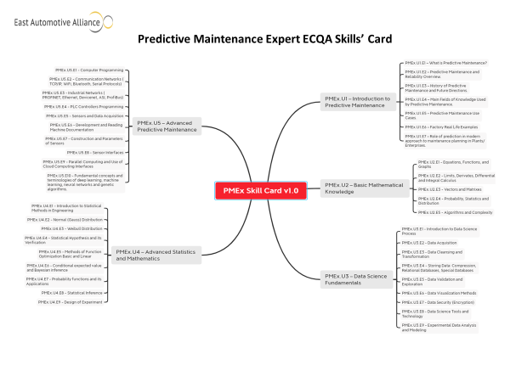
Po przejściu wszystkich wymienionych wyżej kroków można otrzymać cyfrowy „skills’ badge” potwierdzający odbycie kursu i przejście samo oceny. Do uzyskania pełnego certyfikatu konieczne jest zarejestrowanie się i przejście egazmimu w ECQA. Obecnie już ponad 1200 osób głównie z Europy skorzystało ze znajdujących się na platformie DRIVES kursów. Zachęcam do odwiedzenia strony platformy learning’owej: https://learn.drives-compass.eu/ i korzystania z zamieszczonych tam materiałów szkoleniowych, podnoszenia kwalifikacji i ich skutecznego certyfikowania. Materiały mogą być wykorzystywane indywidualnie ale również na zajęciach grupowych jako elementy uzupełniające istniejących już programów nauczania.

DRIVES Job Roles
Poniżej w układzie tabelarycznym znajduje się lista obecnie dostępnych na Platformie Nauczania DRIVES opisów i materiałów dla 40 zawodów przyszłości w branży motoryzacyjnej:
Job Roles Titles | Leaflet | Skills Cards | Portal
ADAS/ADF TESTING AND VALIDATION ENGINEER | pdf | pdf | Browser
ARTIFICIAL INTELLIGENCE Technician | pdf | pdf | Browser
COMPUTER VISION EXPERT | pdf | pdf | Browser
MACHINE LEARNING Engineer | pdf | pdf | Browser
SENSOR FUSION EXPERT | pdf | pdf | Browser
AUTOMOTIVE ENGINEERING CAD, CAE, CAM | pdf | pdf | Browser
PRACTITIONER IN AUTOMOTIVE SPICE® | pdf | pdf | Browser
CONNECTED VEHICLES EXPERT | pdf | pdf | Browser
CONNECTED VEHICLES TECHNICIAN | pdf | pdf | Browser
AUTOMOTIVE CYBERSECURITY ENGINEER | pdf | pdf | Browser
AUTOMOTIVE CYBERSECURITY TESTER | pdf | pdf | Browser
AUTOMOTIVE CYBERSECURITY MANAGER | pdf | pdf | Browser
RUBBER TECHNOLOGIST - BASIC LEVEL | pdf | pdf | Browser
ADVANCED POWERTRAIN ENGINEER | pdf | pdf | Browser
FUNCTIONAL SAFETY MANAGER STRATEGY LEVEL | pdf | pdf | Browser
FUNCTIONAL SAFETY PROJECT MANAGER | pdf | pdf | Browser
FUNCTIONAL SAFETY ENGINEER | pdf | pdf | Browser
HIGHLY AUTOMATED DRIVE ENGINEER | pdf | pdf | Browser
AUTOMOTIVE MECHATRONICS MANAGER AWARENESS LEVEL | pdf | pdf | Browser
AUTOMOTIVE MECHATRONICS MANAGER BASIC LEVEL | pdf | pdf | Browser
AUTOMOTIVE MECHATRONICS EXPERT | pdf | pdf | Browser
AUTOMOTIVE MECHATRONICS DEVELOPER | pdf | pdf | Browser
ADVANCED MANUFACTURING PRESS LINE SET-UP | pdf | pdf | Browser
AUTOMOTIVE ENGINEER IN QUALITY AND METROLOGY | pdf | pdf | Browser
LEAN SIX SIGMA YELLOW BELT | pdf | pdf | Browser
LEAN SIX SIGMA GREEN BELT | pdf | pdf | Browser
LEAN SIX SIGMA BLACK BELT | pdf | pdf | Browser
ROBOTIC ENGINEER | pdf | pdf | Browser
ROBOTIC TECHNICIAN | pdf | pdf | Browser
AUTOMOTIVE ENGINEER IN TOOL AND DIE PRODUCTION AND MAINTENANCE | pdf | pdf | Browser
AUTOMOTIVE ENGINEER (WORKING IN AUTOMOTIVE) | pdf | pdf | Browser
AUTOMOTIVE QUALITY ENGINEER | pdf | pdf | Browser
INNOVATION AGENT - BASIC LEVEL | pdf | pdf | Browser
INNOVATION AGENT - PRODUCT INNOVATION | pdf | pdf | Browser
INNOVATION AGENT - ORGANISATION INNOVATION | pdf | pdf | Browser
INNOVATION AGENT - BUSINESS MODEL INNOVATION | pdf | pdf | Browser
SUSTAINABILITY MANAGER | pdf | pdf | Browser
PREDICTIVE MAINTENANCE ENGINEER | pdf | pdf | Browser
PREDICTIVE MAINTENANCE TECHNICIAN | pdf | pdf | Browser
PREDICTIVE MAINTENANCE EXPERT | pdf | pdf | Browser

Co Dalej po DRIVES
Projekt DRIVES kończy się z końcem roku 2021. Pozostawia po sobie bardzo wymierne rezultaty w zakresie programów kształcenia dla potrzeb przyszłości branży motoryzacyjnej. Stwarza możliwości ich dalszego wykorzystywania w różnych formach i na różnych poziomach kształcenia w skali całej Europy. Tylko od inwencji użytkowników zależy skuteczność efektów nauczania.
Ale DRIVES to również zbudowana sieć powiązań pomiędzy partnerami projektu a także szerzej, na zasadzie kuli śnieżnej, z instytucjami i organizacjami, z którymi partnerzy współpracują lokalnie. DRIVES to platforma nauczania, która powinna żyć życiem poza programowym. Trwają więc działania nad wypracowaniem możliwych form kontynuacji na poziomie europejskim. Między innymi zawiązane zostały inicjatywy „Pact for Skills” oraz „Automotive Skills Association” poszerzające grono partnerów projektu DRIVES. Poszukiwanie i budowanie najbardziej efektywnej formuły trwa nadal i w kolejnych miesiącach tego roku powinna być ona dopracowana.

Seminaria Metodologiczne Rozwoju Procesów Edukacyjnych
W ramach działań Sektorowej Rady Kompetencji Motoryzacji prowadzone są seminaria metodologiczne rozwoju procesów edukacyjnych w Polsce z wykorzystaniem doświadczeń europejskiego programu DRIVES. Gromadzą one przedstawicieli różnych instytucji m.in.: szkolnictwa zawodowego na poziomie średnim i wyższym, urzędów pracy, ministerstw, przedsiębiorców, samorządów lokalnych, firm szkoleniowych itp.
W częściach wykładowych przedstawiane są informacje o celach, organizacji, zawartości, historii, procesach funkcjonowania programu DRIVES oraz Zintegrowanego Systemu Kwalifikacji.
W częściach warsztatowych prowadzone są demonstracje z rejestrowania się i zakładania profilu na platformie nauczania DRIVES, poruszania się wewnątrz platformy oraz ćwiczenia w posługiwaniu się materiałami i egzaminami samo certyfikującymi na wybranych przykładowo zawodach. W ramach warsztatów ZSK opracowywane są częściowe opisy kwalifikacji w wybranych zawodach.
W części dyskusyjnej pojawia się szereg różnorodnych tematów m.in.:
- doświadczenia i dobre praktyki z zakresu współpracy na różnych płaszczyznach szkół z przedsiębiorstwami m.in.: modyfikacji programów nauczania, doposażania warsztatowego szkół, odbywania staży nauczycielskich i praktyk uczniowskich
- możliwości współpracy w ujęciu obszarów funkcjonalnych instytucji szeroko pojętego rynku pracy i nowej roli urzędów pracy oraz rad zatrudnienia różnych poziomów administracyjnych
- potrzeb i zasadności tworzenia nowych kierunków kształcenia zawodowego; procesu ich zatwierdzania, wdrażania i oceny efektów skuteczności
- koniecznej roli koordynacyjnej wojewódzkich i regionalnych kuratorów oświaty w bilansowaniu zapotrzebowania na istniejące i nowe kierunki nauczania na poziomie obszarów funkcjonalnych a nie tylko administracyjnych
Poza czasem seminaryjno-warsztatowym pozostają nawiązane kontakty i możliwości ich wzajemnego wykorzystywania w późniejszych okresach i różnych formach spotkań.

Ryszard Jania
Wschodni Sojusz Motoryzacyjny
Grudzień 2021

